Рекомендации родителям детей старшего дошкольного возраста для занятий с детьми дома
Тема «Встречаем птиц»
Образовательные области: познавательное, речевое развитие.
Задачи:
Создать условия для актуализации представлений о перелетных птицах России, о сезонных изменениях в их жизни; уточнять и расширять словарный запас, развивать навыки словообразования с помощью суффиксов.
Беседа
Вспомнить вместе с ребенком, какое сейчас время года,
какие изменения произошли в природе,
почему птицы улетают в теплые края на зиму, а весной возвращаются.
Называть перелетных птиц, части тела,
чем покрыто тело, чем питаются. 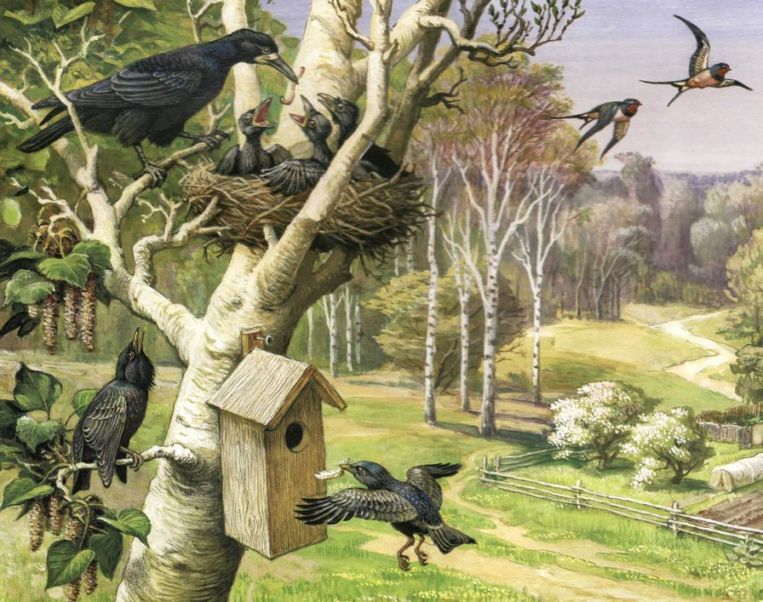
Дидактическая игра «Четвертый лишний»
Скворец, утка, голубь, ласточка, грач. (Лишний голубь, так он зимующая птица, а остальные перелетные)
«Улетает – не улетает»
(Взрослый называет птицу, или показывает картинку с изображением птицы,
а ребенок говорит или показывает условным движением, перелетная она или зимующая.)
Дидактическая игра «Кто больше назовет перелетных птиц»- взрослый и ребенок поочередно называют по одной перелетной птице. Кто последний, т от выиграл.
Дидактическая игра «Улетели птицы»
Нет (кого?) – нет лебедя, утки…
Нет (кого?) – нет лебедей, уток…
Дидактическая игра «Подбери предмет к признаку» :
лебединое (озеро), лебединая (шея) лебединый( клин)
Игра «Назови птенца»
Грач – грачонок - грачата, журавль – журавленок – журавлята,
Скворец – скворчонок – скворчата, кукушка- кукушонок – кукушата.
Игра «Чьё гнездо?»
Грач (гнездо) Чьё гнездо? (Грачиное)
Журавль (гнездо) Чьё гнездо? (Журавлиное) Скворец (скворечник) Скворец построил свое гнездо в скворечнике.-Какая перелетная птица не строит гнезда и не высиживает яиц? (Кукушка.)
Материал для изучения, рассматривания, игр, составления описательных рассказов, чтения по теме недели.

- Для формирования и расширения представлений о перелетных птицах.
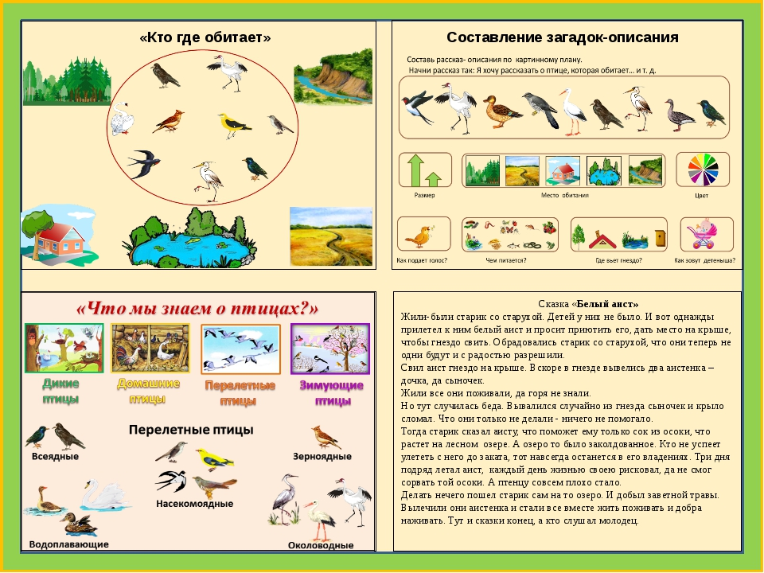

2.Для закрепления новых знаний в игре «Узнай по описанию»
Ведущий описывает задуманную птицу по плану не называя ее, игроки отгадывают. Потом меняются ролями.
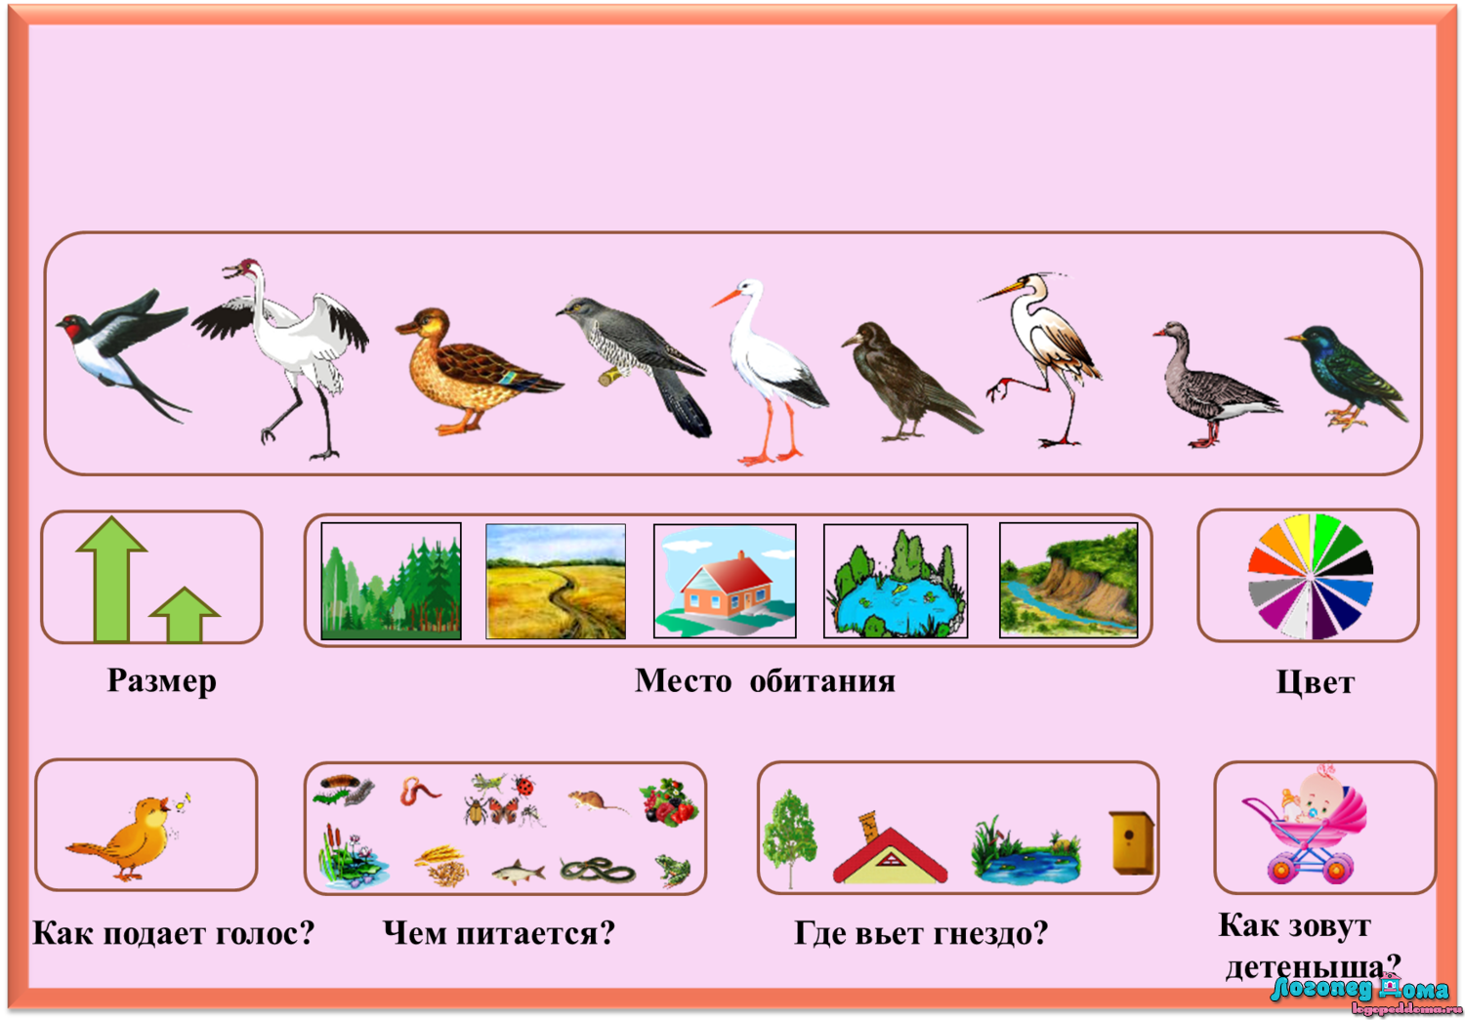

3.Для составления описательных рассказов про любую птицу.

